# 霸王棋牌

## 游戏功能

按场景分为登陆、大厅、游戏，三个部分。

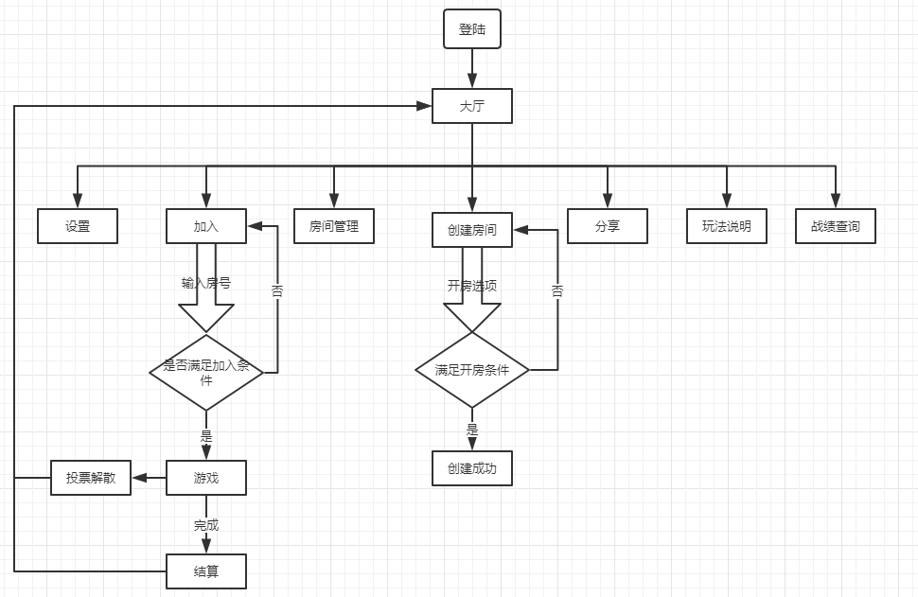

游戏功能流程

## 登陆

登陆场景中的登陆功能，玩家可以注册新账号。输入账号、切换账号、使用第三方平台登陆。如果玩家的账号信息完整的情况下，自动登陆。



登陆参考

## 大厅

大厅功能复杂，包括创建房间、加入房间、房间管理、战绩查询、设置、玩法说明、分享、公告。



大厅界面

### 创建房间

代开房间，即预开房间，需要消耗至少一张房卡。在确定开房间的时候，扣除相应的房卡，如果玩家解散房间，把扣除的房卡返还给玩家。

代开房间需要多个步骤，首先，提示玩家需要消耗房卡；其次玩家选择游戏玩法，然后选择玩法选项；最后确认创建房间。

1、创建房间提示



创建房间提示

2、创建房间选项，玩家选择游戏玩法，确定游戏玩法之后，选择对应的游戏选项。游戏选项在创建房间时确定，创建房间之后，此房间的游戏选项信息不可更改。



玩家创建房间选项

3、确定创建房间，确定创建房间之后，服务器创建房间。



创建房间之后，提供玩家之间进入房间的入口。玩家可以选择直接进入房间，或者不直接进入。

### 加入房间

玩家通过加入房间功能，进入游戏房间。加入房间前，需要输入房间号。玩家输入房间号，如果满足条件，则直接进入房间，否则加入失败。



### 房间管理

玩家通过房间管理功能，查看已经创建的房间信息。并且，玩家可以操作未开始的房间，操作包括邀请好友加入房间、解散房间。但是如果房间已经开始，甚至已经完成了，玩家不可以对此房间做任何操作。



### 玩法说明

玩法说明，介绍所有游戏玩法等信息。



### 战绩查询

玩家查询历史战绩。



### 分享

分享游戏。



### 设置

游戏设置。



## 比三张

玩法说明：每个玩家三张牌，没有大王小王，单排中A最大。

### 游戏规则

**投入锅底**

发牌之前大家先付出的游戏分。

**发牌**

一副牌（52张无大小王），从庄家开始发牌，第一次开局的话，随机选择一个用户为庄家先发牌。每人发三张牌，牌面向下，为暗牌。

**游戏**

游戏人数为2-6人。庄家逆时针的下一家先开始下注，其他玩家依次逆时针操作。轮到玩家操作时，玩家根据条件和判断形势可以进行加、跟、看牌、放弃、比牌等操作。

**看牌**

a. 没有选择“放弃”的玩家，轮到自己动作时，可以选择看自己的牌，看过的牌为明牌。可以在看牌后再选择是否跟、加，或比牌，这时你的牌就是明牌了，跟、加也是按照明牌的规矩跟、加；当然也可以暗牌操作。

b. 游戏中放弃的玩家，在结束游戏前无权查看自己的牌和其他玩家的牌。

c. 游戏结束后，将公开全部玩家的牌！

**比牌**

a. 从第二轮开始，玩家在投注前可以选择“比牌”。

b. 比牌双方进行比牌，所有玩家看不到两人的牌面。

c. 牌型牌点相同时被比牌方胜。

**跟注、加注**

a. 每次跟注、加注，单注均不可超过个人单局约定的“跟注”“加注”上限--即游戏房间内最大筹码，也就是顶注。

b. 当选择“加注”时，加注框顶端会显示这一手加注数值。

**胜负判定**

a. 豹子>顺金>金花>顺子>对子>单张

b. 当豹子存在时，“花色不同235”>“豹子”

c. AKQ >KQJ>...234>A23。单牌大小：A>K>Q…..>2。

d. 对子的情况，先比对，再比单。

e. 全部为单张时，由最大的单张开始依次分别比较

f. 比牌牌型等大，先开为负

### 玩法选项

